

Anotace
Přírodověda
4. ročník

- Pracovní list slouží k procvičení učiva o lesních rostlinách.

Pracovní list 3

- Napište názvy rostlin.
nejedovaté jedovaté
__________ __________
__________ __________
__________ __________

- Doplňte názvy rostlin
k obrázkům.

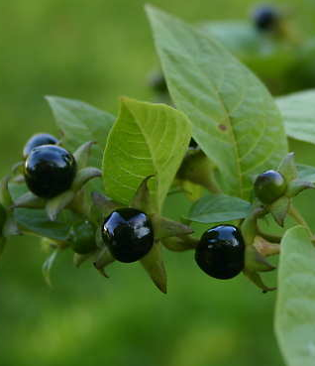

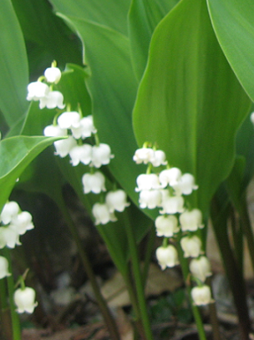

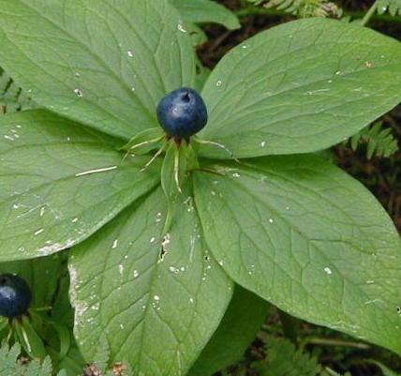

- Podtrhněte obrázky rostlin, které nerostou v keřovém patře.
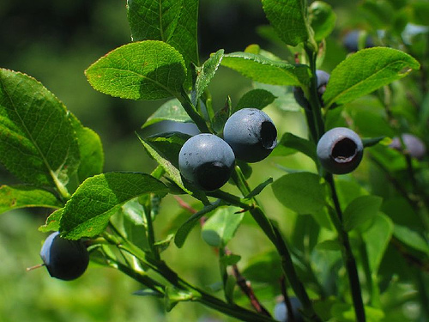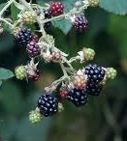
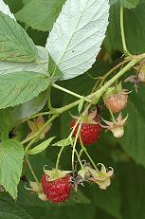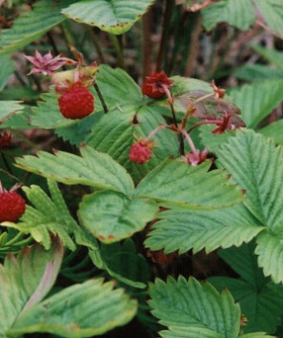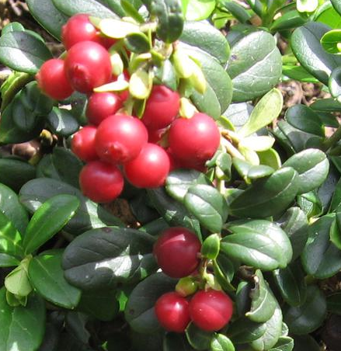

- Vypište, které rostliny jsou léčivé.

Fotografie: vlastní

